**Tên đề tài**

TÀI LIỆU HƯỚNG DẪN SỬ DỤNG

**NỘI DUNG**

**1.** **GIỚI THIỆU ỨNG DỤNG** 2

**2.** **CẤU HÌNH PHẦN CỨNG - PHẦN MỀM** 3

2.1 Phần cứng 3

2.2 Phần mềm 3

**3.** **CÁC CHỨC NĂNG CHÍNH** 4

3.1 Chức năng của Actor 1 4

3.2 Chức năng của Actor 2 4

3.3 Chức năng của Actor 3 4

# **GIỚI THIỆU ỨNG DỤNG**

# Ứng dụng quản lý hiệu thuốc được viết trên nền tảng C# Winform. Thực hiện các chức năng quản lý thuốc, quản lý người dung, quản lý nhà cung cấp, …

# **CẤU HÌNH PHẦN CỨNG - PHẦN MỀM**

## Phần cứng

Thiết bị sử dụng đạt cấu hình cơ bản:

* CPU: Intel Core i3/AMD Ryzen 3 hoặc cao hơn.
* RAM: Tối thiểu 8GB.
* Ổ cứng: SSD với dung lượng ít nhất 128GB.

## Phần mềm

● Hệ điều hành: Windows 10 hoặc cao hơn.

● Ngôn ngữ lập trình: C# với .NET Framework 4.7 hoặc cao hơn.

● Công cụ phát triển: Microsoft Visual Studio 2019 hoặc cao hơn.

● Hệ quản trị cơ sở dữ liệu: Microsoft SQL Server 2017 hoặc cao hơn.

# **CÁC CHỨC NĂNG CHÍNH**

< Các chức năng chính Các chức năng nên chia theo các Actors đã được xác định trong quá trình phân tích. >.

## Đăng nhập

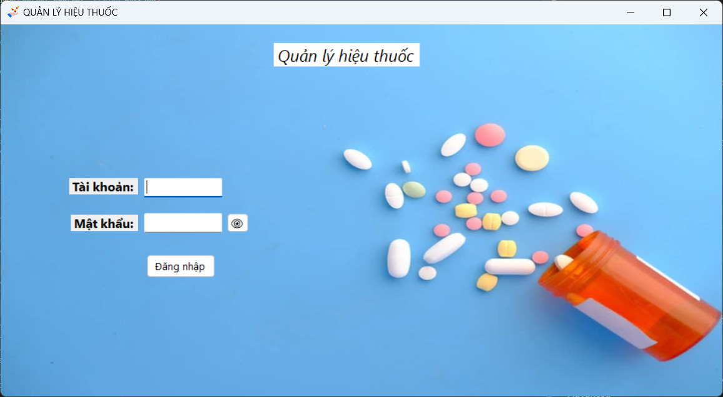

Cho phép người dùng (quản lý, nhân viên) truy cập vào phần mềm quản lý hiệu thuốc Q-Pharma.

- Nhập tên tài khoản mật khẩu và ấn đăng nhập

- Phần mềm xác thực thông tin đăng nhập hợp lệ và đăng nhập hoặc báo lỗi

## Trang chính phần mềm

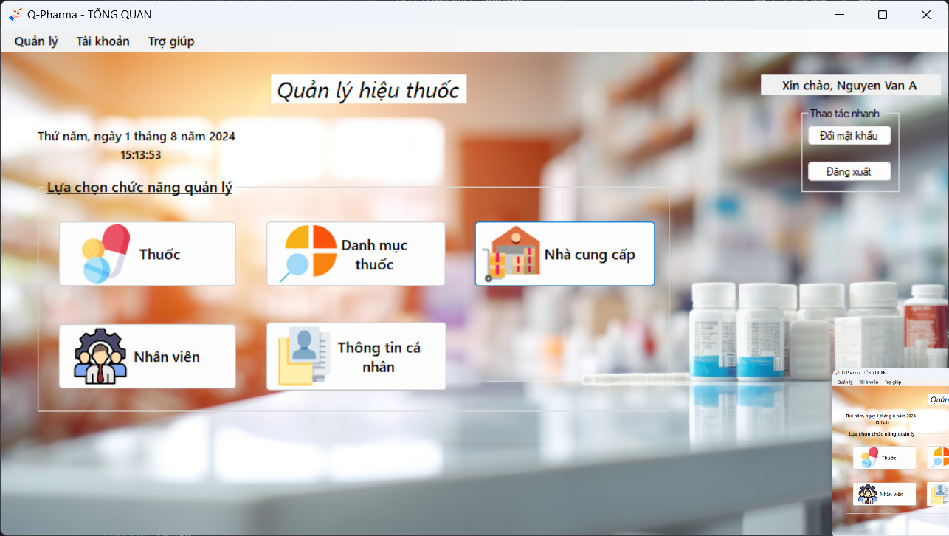

Bao gồm các nút chức năng quản lý thuốc, quản lý danh mục thuốc, quản lý nhà cung cấp, quản lý nhân viên, quản lý thông tin cá nhân, đổi mật khẩu và đăng xuất khỏi phiên làm việc.

## Quản lý thuốc

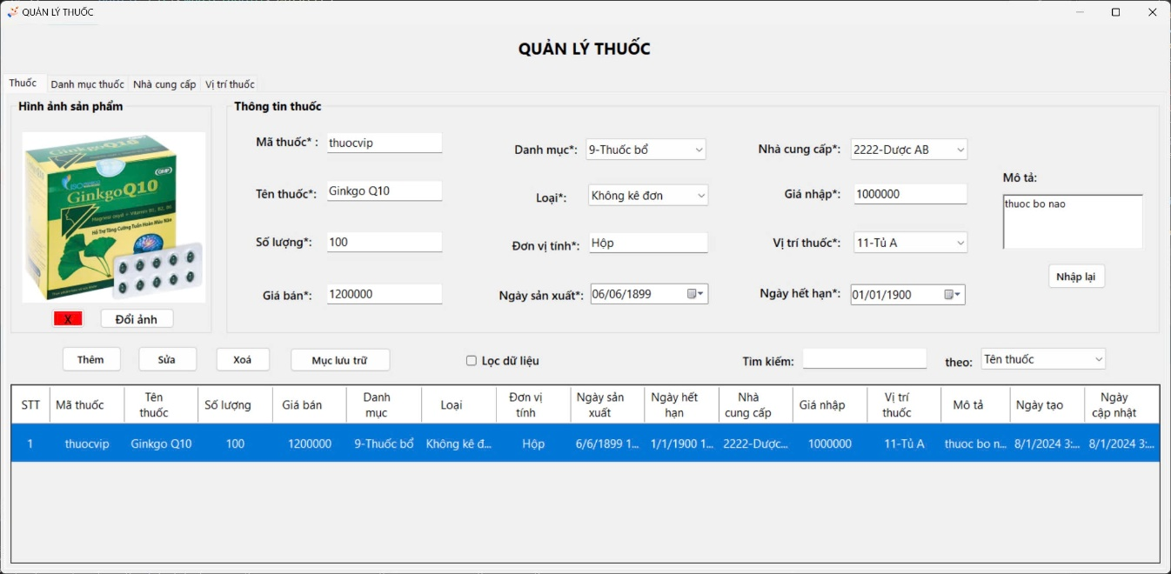

Hiển thị chi tiết thông tin thuốc và các trường thông tin để thực hiện thêm, sửa, xoá thông tin thuốc.

## Quản lý danh mục thuốc

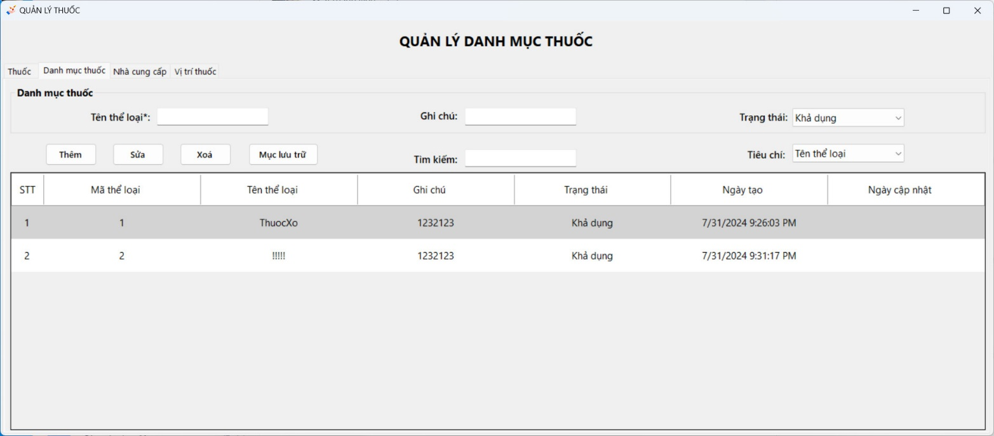

Nhập các thông tin danh mục thuốc được yêu cầu và thao tác thêm, sửa, xoá

## Quản lý nhà cung cấp

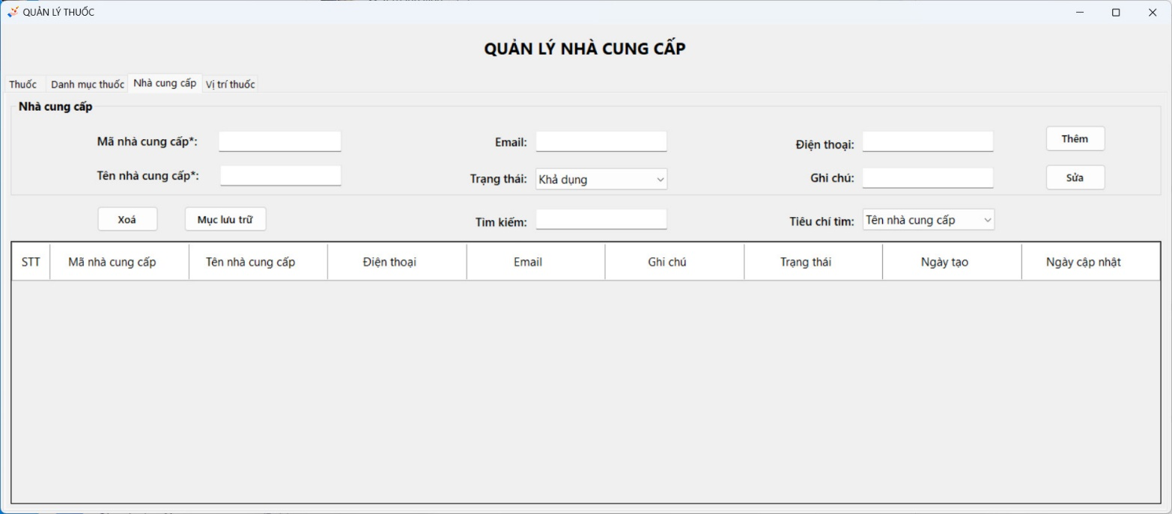

Cho phép thêm, sửa, xoá và hiển thị nhà cung cấp

## Quản lý nhân viên

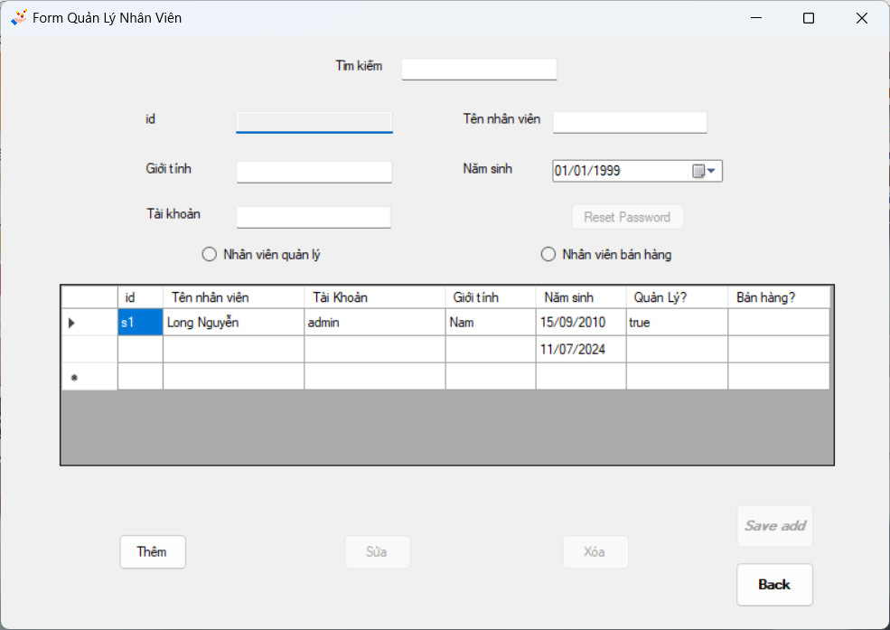

Chức năng này hiển thị thông tin nhân viên và các tuỳ chọn thêm, sửa, xoá nhân viên.